园艺专业本科人才培养方案

（2022级）

一、专业基本情况

专业名称：园艺 专业代码：090102

学科门类：农学 专 业 类：植物生产类

二、培养目标

本专业类主要培养具备良好科学文化素养和扎实的生物学基础，掌握园艺学的基本理论、基本知识和实验技能，了解学科前沿，具有创新意识和能力，能在园艺及农业相关领域的高等学校、科研院所、其他行政事业单位或相关企业从事植物生产类专业技术的教学与科研、推广与开发、经营与管理等工作的专业人才。

三、毕业要求

**（一）毕业生应获得的知识和能力**

1.知识要求

（1）学科基础知识：具有扎实化学基本理论知识；掌握生物学、遗传学、土壤肥料学、生态学、植物学、植物生理学、园艺产品采后加工等学科基本理论和知识；

（2）专业知识：具备农业可持续发展的意识和基本知识，熟悉园艺企业、园艺植物生产有关的方针、政策和法规，了解观赏园艺及相关学科发展的现状、发展动态，了解园艺生产和科学技术的前沿和发展趋势；

（3）其他相关知识：具备政治学、社会学、伦理学等方面的人文知识，掌握并运用高等数学、生物统计学、外语和计算机等方面知识技能，以及必要的信息技术知识。

2.能力要求

（1）专业能力：具有扎实的园艺产业现代化生产技术，花卉、蔬菜、果树和茶树栽培管理，园艺品种良种选育和扩繁，园艺经营管理等专业知识和技能；具备从事园艺植物病虫害防治、园艺产品储藏与加工、花艺设计和制作以及植物配置的能力；

（2）综合能力：掌握文献检索、资料查询的基本方法，了解观赏园艺生产和科学技术的前沿和发展趋势、有较强的科学研究和实际工作能力；有较强的调查研究与决策、组织与管理、口头与文字表达能力，具有独立获取知识、信息处理和创新的基本能力。

3.素质要求

（1）人文和科学素质：具有良好的道德修养和社会责任感，积极向上的人生理想，符合社会进步要求的价值观念和应有的爱国主义情怀，注重人文精神、法制观念、公民意识和科学态度；

（2）专业素质：具备园艺专门知识和技能；坚持职业操守和道德规范，有事业心、责任感和严谨的工作态度，以及遵纪守法、诚实守信和勇于奉献的精神；

（3）身心素质：具有健康的体魄和健康的心理和自我调控能力，正确处理人与自然和谐发展关系和社会人际关系。

**（二）实现矩阵**

|  |  |  |  |  |  |  |  |  |
| --- | --- | --- | --- | --- | --- | --- | --- | --- |
| 课程名称 | 毕业要求 | | | | | | | |
| 1(1) | 1(2) | 1(3) | 2(1) | 2(2) | 3(1) | 3(2) | 3(3) |
| 英语 |  |  | √ |  |  |  |  |  |
| 体育 |  |  |  |  |  |  |  | √ |
| 大学计算机基础与计算思维 |  |  | √ |  |  |  |  |  |
| 中国近现代史纲要 |  |  |  |  |  | √ |  |  |
| 习近平新时代中国特色社会主义思想概论 |  |  |  |  |  | √ |  |  |
| 思想道德与法治 |  |  |  |  |  | √ |  |  |
| 马克思主义基本原理 |  |  |  |  |  | √ |  |  |
| 毛泽东思想和中国特色社会主义理论体系概论 |  |  |  |  |  | √ |  |  |
| 形势与政策 |  |  |  |  |  |  | √ |  |
| 大学计算机基础与计算思维 |  |  | √ |  |  |  |  |  |
| 军事理论 |  |  |  |  | √ |  |  |  |
| 概率论与数理统计A |  |  | √ |  |  |  |  |  |
| 无机及分析化学A | √ |  |  |  |  |  |  |  |
| 有机化学 | √ |  |  |  |  |  |  |  |
| 植物学B | √ |  |  |  |  |  |  |  |
| 遗传学 | √ |  |  |  |  |  |  |  |
| 园艺经济管理 |  |  |  | √ |  |  |  |  |
| 生物化学 | √ |  |  |  |  |  |  |  |
| 生物统计学 |  |  | √ |  |  |  |  |  |
| 分子生物学导论 |  | √ |  |  |  |  |  |  |
| 植物生理学 | √ |  |  |  |  |  |  |  |
| 土壤肥料学 | √ |  |  |  |  |  |  |  |
| 农业生态学 | √ |  |  |  |  |  |  |  |
| 植物生物技术导论 |  | √ |  |  |  |  |  |  |
| 园艺作物育种学 |  | √ |  |  |  |  |  |  |
| 园艺植物栽培学 |  | √ |  |  |  |  |  |  |
| 园艺产品贮藏加工学 |  |  |  | √ |  |  |  |  |
| 设施园艺学 |  | √ |  |  |  |  |  |  |
| 茶学 |  |  |  | √ |  |  |  |  |
| 果树学 |  |  |  | √ |  |  |  |  |
| 蔬菜学 |  |  |  | √ |  |  |  |  |
| 花卉学 |  |  |  | √ |  |  |  |  |
| 草坪学 |  |  |  | √ |  |  |  |  |
| 园艺植物病虫害 |  |  |  | √ |  |  |  |  |
| 茶文化与茶艺 |  |  |  | √ |  |  |  |  |
| 园林树木学 |  |  |  | √ |  |  |  |  |
| 盆景学 |  |  |  | √ |  |  |  |  |
| 切花采后保鲜 |  |  |  | √ |  |  |  |  |
| 花卉装饰及插花艺术 |  |  |  | √ |  |  |  |  |
| 干燥花制作原理与技术 |  |  |  | √ |  |  |  |  |
| 文献检索与科技论文写作 |  |  |  |  | √ |  |  |  |

四、主干学科

园艺学

五、主要课程

概率论与数理统计、无机及分析化学、有机化学、植物学、遗传学、生物化学、植物生理学、生物统计学、分子生物学导论、植物生物技术导论、土壤肥料学、农业生态学、园林树木学、园艺植物病虫害、园艺经济管理、园艺作物育种学、园艺植物栽培学、园艺产品贮藏加工学、设施园艺学、茶学、果树学、蔬菜学、花卉学、草坪学等。

六、学制与授予学位

学制：基本学制4年，弹性学制3-6年

授予学位：农学学士

七、课程体系的构成及学分比例

表1 课程体系的构成及学分比例

| 课程类别 | | 模块 | 学 分 | | | 比例(%) |
| --- | --- | --- | --- | --- | --- | --- |
| 合计 | 必修 | 选修 |
| 理  论  教  学 | 公共基础 |  | 52 | 52 | 0 | 31.0 |
| 专业基础 |  | 24 | 24 | 0 | 14.7 |
| 专业核心 |  | 18 | 18 | 0 | 15.2 |
| 专业特色 |  | 7 | 0 | 7 |
| 实践教学 | | 实验教学 | 43.5 | 22 | 0 | 26.4 |
| 集中实践 | 21.5 | 0 |
| 素质教育 | 双创教育 |  | 5.0 | 5.0 |  | 3.0 |
| 心理健康教育 |  | 2.0 | 2.0 |  | 1.2 |
| 公共选修 | 美育教育 | 8.0 |  | 2.0 | 7.3 |
| 自然科学 |  | 2.0 |
| 人文素养 |  | 2.0 |
| 四史教育 |  | 2.0 |
| 第二课堂 |  | 4.0 | 1.0 | 3.0 |
| “永椿”教育 | 生态文明教育 | 2.0 | 1.0 |  | 1.2 |
| 劳动教育 | 1.0 |  |
| 毕业最低学分 | | 165.5 | | | | |

备注：1、理论教学部分学分学时结构

|  |  |  |  |  |  |  |
| --- | --- | --- | --- | --- | --- | --- |
| 课程类别 | 学分 | | | 学时 | | |
| 合计 | 讲课 | 实验 | 合计 | 讲课 | 实验 |
| 公共基础 | 60.5 | 52 | 8.5 | 1004 | 748 | 256 |
| 专业基础 | 32 | 24 | 8 | 512 | 384 | 128 |
| 专业核心 | 21.5 | 18 | 3.5 | 344 | 288 | 56 |
| 专业特色 | 11 | 9 | 2 | 176 | 144 | 32 |
| 总计 | 125 | 103 | 22 | 2036 | 1564 | 472 |

2、实践教学学分=实验教学学分+集中性实践教学学分，不包括1学分的“劳动教育”

表2 课程修读进程图

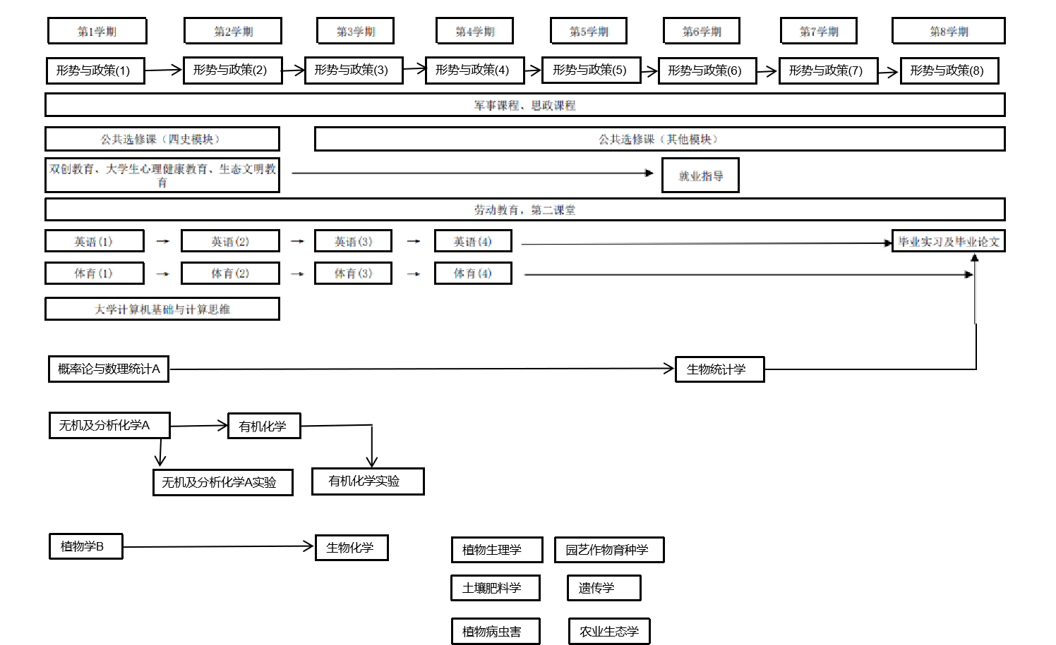

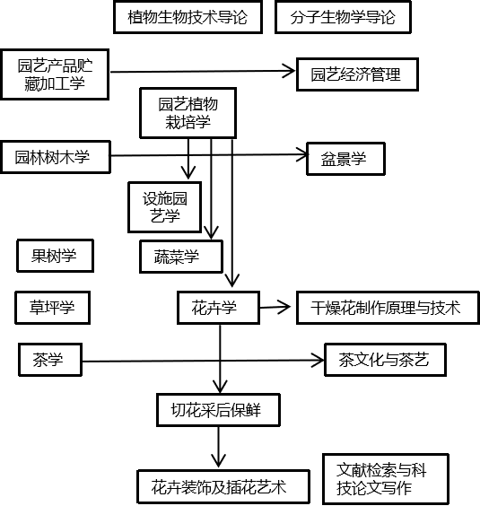

表3 园艺专业理论教学进程表

| 课程  类别 | 课程  代码 | 课程名称 | 考  核  类  型 | 理论教学 | | | | 实践  教学  (周) | 各学期周学时分配 | | | | | | | | 承担单位 |
| --- | --- | --- | --- | --- | --- | --- | --- | --- | --- | --- | --- | --- | --- | --- | --- | --- | --- |
| 学  分 | 学时 | | | 一 | 二 | 三 | 四 | 五 | 六 | 七 | 八 |
| 共  计 | 讲  课 | 实  验 |
| 公共基础 | 50000310 | 英语(1) | + | 4.0 | 64 | 64 |  |  | 4 |  |  |  |  |  |  |  | 外语 |
| 50001013 | 英语(2) | + | 4.0 | 64 | 64 |  |  |  | 4 |  |  |  |  |  |  | 外语 |
| 50000095 | 英语(3) | + | 4.0 | 64 | 64 |  |  |  |  | 4 |  |  |  |  |  | 外语 |
| 50000066 | 英语(4) | + | 4.0 | 64 | 64 |  |  |  |  |  | 4 |  |  |  |  | 外语 |
| 5001947 | 体育(1) |  | 2.0 |  |  | 2.0 |  | 2 |  |  |  |  |  |  |  | 体育 |
| 5000763 | 体育(2) |  | 2.0 |  |  | 2.0 |  |  | 2 |  |  |  |  |  |  | 体育 |
| 5000040 | 体育(3) |  | 2.0 |  |  | 2.0 |  |  |  | 2 |  |  |  |  |  | 体育 |
| 5001187 | 体育(4) |  | 2.0 |  |  | 2.0 |  |  |  |  | 2 |  |  |  |  | 体育 |
| [51700037](javascript:void(0);) | 习近平新时代中国特色社会主义思想概论 | + | 3.0 | 48 | 48 |  |  | 3 |  |  |  |  |  |  |  | 马院 |
| 51700019 | 思想道德与法治 | + | 2.5 | 40 | 40 |  |  | 2.5 |  |  |  |  |  |  |  | 马院 |
| 51700038 | 中国近现代史纲要 | + | 2.5 | 40 | 40 |  |  |  | 2.5 |  |  |  |  |  |  | 马院 |
| 51700021 | 马克思主义基本原理 | + | 2.5 | 40 | 40 |  |  |  |  | 2.5 |  |  |  |  |  | 马院 |
| 51700039 | 毛泽东思想和中国特色社会主义理论体系概论 | + | 2.5 | 40 | 40 |  |  |  |  |  | 2.5 |  |  |  |  | 马院 |
| 51700011 | 形势与政策(1) |  | 0.25 | 8 | 8 |  |  | 1-8学期开设，每学期8学时。 | | | | | | | | 马院 |
| 51700012 | 形势与政策(2) |  | 0.25 | 8 | 8 |  |  | 马院 |
| 51700013 | 形势与政策(3) |  | 0.25 | 8 | 8 |  |  | 马院 |
| 51700014 | 形势与政策(4) |  | 0.25 | 8 | 8 |  |  | 马院 |
| 51700015 | 形势与政策(5) |  | 0.25 | 8 | 8 |  |  | 马院 |
| 51700016 | 形势与政策(6) |  | 0.25 | 8 | 8 |  |  | 马院 |
| 51700017 | 形势与政策(7) |  | 0.25 | 8 | 8 |  |  | 马院 |
| 51700018 | 形势与政策(8) |  | 0.25 | 8 | 8 |  |  | 马院 |
| 50001073 | 大学计算机基础与计算思维 | + | 3.0 | 48 | 16 | 32 |  |  | 3 |  |  |  |  |  |  | 大智 |
| 50002609 | 军事理论 | + | 2.0 | 36 | 36 |  | 2 | 2 |  |  |  |  |  |  |  | 武装部 |
|  | 概率论与数理统计A | + | 4.0 | 64 | 48 | 16 |  |  | 4 |  |  |  |  |  |  | 数理 |
|  | 无机及分析化学A | + | 4.0 | 64 | 64 |  |  | 4 |  |  |  |  |  |  |  | 化工 |
|  | 无机及分析化学A实验 |  | 3.0 | 48 |  | 48 |  |  | 3 |  |  |  |  |  |  | 化工 |
|  | 有机化学 | + | 3.5 | 56 | 56 |  |  |  | 4 |  |  |  |  |  |  | 化工 |
|  | 有机化学实验 |  | 2.0 | 32 |  | 32 |  |  |  | 2 |  |  |  |  |  | 化工 |
| 小计 | |  | 60.5 | 876 | 748 | 136 | 2 | 15.75 | 23.25 | 10.75 | 10.25 | 0.25 | 0.25 | 0.25 | 0.25 |  |
| 专 业 基 础 |  | 植物学B | + | 4.0 | 64 | 40 | 24 |  | 4 |  |  |  |  |  |  |  | 林学 |
|  | 遗传学 | + | 2.0 | 32 | 32 |  | 0.5 |  |  |  |  | 2 |  |  |  | 园林 |
|  | 生物化学 | + | 3.0 | 48 | 32 | 16 |  |  |  | 3 |  |  |  |  |  | 生科 |
|  | 植物生理学 | + | 2.0 | 32 | 32 |  |  |  |  |  | 2 |  |  |  |  | 园林 |
|  | 生物统计学 | + | 2.0 | 32 | 32 |  |  |  |  |  |  |  | 2 |  |  | 园林 |
|  | 分子生物学导论 | + | 3.0 | 48 | 32 | 16 |  |  |  |  |  |  |  | 3 |  | 园林 |
|  | 植物生物技术导论 | + | 3.0 | 48 | 32 | 16 |  |  |  |  |  |  | 3 |  |  | 园林 |
|  | 土壤肥料学 | + | 2.0 | 32 | 32 |  |  |  |  |  | 2 |  |  |  |  | 生态 |
|  | 农业生态学 | + | 3.0 | 48 | 32 | 16 |  |  |  |  |  | 3 |  |  |  | 园林 |
|  | 园艺经济管理 |  | 2.0 | 32 | 32 |  |  |  |  |  |  |  |  | 2 |  | 园林 |
|  | 园林树木学 | + | 3.0 | 48 | 24 | 24 |  |  |  |  |  | 3 |  |  |  | 园林 |
|  | 园艺植物病虫害 | + | 3.0 | 48 | 32 | 16 |  |  |  |  | 3 |  |  |  |  | 生保 |
| 小计 | | 32 | 512 | 384 | 128 | 0.5 | 4 | 0 | 3 | 7 | 8 | 5 | 5 | 0 | 32 |  |
| 专 业 核 心 |  | 园艺作物育种学 | + | 2.5 | 40 | 32 | 8 |  |  |  |  |  | 2.5 |  |  |  | 园林 |
|  | 园艺植物栽培学 | + | 2.0 | 32 | 32 |  | 0.5 |  |  |  |  |  | 2 |  |  | 园林 |
|  | 园艺产品贮藏加工学 | + | 2.0 | 32 | 32 |  |  |  |  |  |  | 2 |  |  |  | 园林 |
|  | 设施园艺学 | + | 2.0 | 32 | 24 | 8 |  |  |  |  |  |  | 2 |  |  | 园林 |
|  | 茶学 | + | 3.0 | 48 | 32 | 16 |  |  |  |  |  | 3 |  |  |  | 园林 |
|  | 果树学 | + | 2.0 | 32 | 32 |  |  |  |  |  |  | 2 |  |  |  | 园林 |
|  | 蔬菜学 | + | 2.0 | 32 | 32 |  | 0.5 |  |  |  |  |  | 2 |  |  | 园林 |
|  | 花卉学 | + | 3.0 | 48 | 40 | 8 | 1.0 |  |  |  |  |  | 3 |  |  | 园林 |
|  | 草坪学 | + | 3.0 | 48 | 32 | 16 |  |  |  |  |  | 3 |  |  |  | 园林 |
| 小计 | |  | 21.5 | 344 | 288 | 56 | 2 | 0 | 0 | 0 | 0 | 12.5 | 9 | 0 | 0 |  |
|  | 盆景学 |  | 2.0 | 32 | 24 | 8 |  |  |  |  |  |  |  | 2 |  | 园林 |
|  | 茶文化与茶艺 |  | 2.0 | 32 | 32 |  |  |  |  |  |  |  |  | 2 |  | 园林 |
| 专业特色 | 切花采后保鲜 |  | 2.0 | 32 | 24 | 8 |  |  |  |  |  |  | 2 |  |  | 园林 |
|  | 花卉装饰及插花艺术 |  | 2.0 | 32 | 32 |  |  |  |  |  |  |  | 2 |  |  | 园林 |
|  | 干燥花制作原理与技术 |  | 2.0 | 32 | 16 | 16 |  |  |  |  |  |  |  | 2 |  | 园林 |
|  | 文献检索与科技论文写作 |  | 1.0 | 16 | 16 |  |  |  |  |  |  |  |  | 1 |  | 园林 |
| 小计（最低选修学分） | |  | 7.0 | 176 | 144 | 32 | 9 | 0 | 0 | 0 | 0 | 0 | 4 | 7 | 0 |  |
| 合 计（最低应修学分） | | | | 165.5 |  |  |  |  |  |  |  |  |  |  |  |  |  |

注：“考核类型”一栏，如果该课程为考试课则填“+”。

表4 园艺专业集中性实践教学

| 课程代码 | 课程名称 | 周数 | 学分 | 学时 | 学期 | | | | | | | | 承担单位 | 课程性质 |
| --- | --- | --- | --- | --- | --- | --- | --- | --- | --- | --- | --- | --- | --- | --- |
| 一 | 二 | 三 | 四 | 五 | 六 | 七 | 八 |
| 50002610 | 军事技能 | 2 | 2.0 | 114 | 2 |  |  |  |  |  |  |  | 学生处 | 必修 |
| 51700030 | 思想政治理论课实践(1) | 2 | 2.0 | 60 | 1～6学期每学期开设，共计60学时。 | | | | | | | | 马院 | 必修 |
| 51700031 | 思想政治理论课实践(2) | 马院 | 必修 |
| 51700032 | 思想政治理论课实践(3) | 马院 | 必修 |
| 51700033 | 思想政治理论课实践(4) | 马院 | 必修 |
| 51700034 | 思想政治理论课实践(5) | 马院 | 必修 |
| 51700035 | 思想政治理论课实践(6) | 马院 | 必修 |
|  | 毕业实习及毕业论文 | 16 | 12.0 | 480 |  |  |  |  |  |  |  | 12 | 园林 | 必修 |
|  | 遗传学实习 | 0.5 | 0.5 | 15 |  |  |  |  | 0.5 |  |  |  | 园林 | 必修 |
|  | 园艺综合实习 | 3.0 | 3.0 | 90 |  |  |  |  |  | 1.0 | 2.0 |  | 园林 | 必修 |
|  | 花卉学实习 | 1.0 | 1.0 | 30 |  |  |  |  |  | 1.0 |  |  | 园林 | 必修 |
|  | 蔬菜学实习 | 0.5 | 0.5 | 15 |  |  |  |  |  | 0.5 |  |  | 园林 | 必修 |
|  | 园艺植物栽培学实习 | 0.5 | 0.5 | 15 |  |  |  |  |  | 0.5 |  |  | 园林 | 必修 |
|  | 合 计 | 25.5 | 21.5 | 819 |  | | | | | | | |  |  |

表5 园艺专业素质教育

|  |  |  |  |  |  |  |  |
| --- | --- | --- | --- | --- | --- | --- | --- |
| 课程类别 | 课程代码 | 课程名称 | 学分 | 学时 | 学期 | 承担单位 | 课程性质 |
| 双创教育 | 50000554 | 大学生职业生涯规划 | 1.0 | 16 | 1 | 双创 | 必修 |
| 50000002 | 大学生创新创业基础 | 2.0 | 32 | 2 | 双创 | 必修 |
| 50002701 | 就业指导 | 2.0 | 32 | 6 | 双创 | 必修 |
| 心理健康教育 | 49900022 | 大学生心理健康教育 | 2.0 | 32 | 1 | 心理中心 | 必修 |
| 永椿教育 |  | 生态文明教育 | 1.0 | 16 | 1 | 林学 | 必修 |
|  | 劳动教育 | 1.0 | 32 | 8 | 林学 | 必修 |
|  | 合计 |  | 9.0 |  |  |  |  |

园艺专业辅修学位指导性培养方案

一、授予学位最低学分要求

|  |  |  |  |  |
| --- | --- | --- | --- | --- |
| 课程类别 | | 学 分 | | |
| 合计 | 必修 | 选修 |
| 理  论  教  学 | 公共基础 | 0 | 0 | 0 |
| 专业基础 | 12 | 12 | 0 |
| 专业核心 | 21.5 | 21.5 | 0 |
| 专业特色 | 7 | 0 | 7 |
| 集中性实践教学 | | 14.0 | | |
| 授予学位最低学分 | | 54.5(≥52.0 且 ≤60.0) | | |

注：双学位授予资格按《西南林业大学本科生学籍管理办法（2017年修订）》第七章第四十八条之规定执行。

二、理论教学进程表

| 课程  类别 | 课程  编号 | 课程名称 | 考  核  类  型 | 理论教学 | | | | 实践  教学  (周) | 各学期周学时分配 | | | | | | | | 承担  单位 |
| --- | --- | --- | --- | --- | --- | --- | --- | --- | --- | --- | --- | --- | --- | --- | --- | --- | --- |
| 学  分 | 学时 | | | 一 | 二 | 三 | 四 | 五 | 六 | 七 | 八 |
| 共  计 | 讲  课 | 实  验 |
| 专业基础课 |  | 分子生物学导论 | + | 3 | 48 | 32 | 16 |  |  |  |  |  |  |  | 2 |  | 园林 |
|  | 植物生物技术导论 | + | 3 | 48 | 32 | 16 |  |  |  |  |  |  | 3 |  |  | 园林 |
|  | 园林树木学 | + | 3 | 48 | 24 | 24 |  |  |  |  |  | 3 |  |  |  | 园林 |
| 专业核心课 |  | 园艺作物育种学 | + | 2.5 | 40 | 32 | 8 |  |  |  |  |  | 2.5 |  |  |  | 园林 |
|  | 园艺植物栽培学 | + | 2 | 32 | 32 |  | 0.5 |  |  |  |  |  | 2 |  |  | 园林 |
|  | 园艺产品贮藏加工学 | + | 2 | 32 | 32 |  |  |  |  |  |  | 2 |  |  |  | 园林 |
|  | 设施园艺学 | + | 2 | 32 | 24 | 8 |  |  |  |  |  |  | 2 |  |  | 园林 |
|  | 茶学 | + | 3 | 48 | 32 | 16 |  |  |  |  |  | 3 |  |  |  | 园林 |
|  | 果树学 | + | 2 | 32 | 32 |  |  |  |  |  |  | 2 |  |  |  | 园林 |
|  | 蔬菜学 | + | 2 | 32 | 32 |  | 0.5 |  |  |  |  |  | 2 |  |  | 园林 |
|  | 花卉学 | + | 3 | 48 | 40 | 8 | 1.0 |  |  |  |  |  | 3 |  |  | 园林 |
|  | 草坪学 | + | 3 | 48 | 32 | 16 |  |  |  |  |  | 3 |  |  |  | 园林 |
| 专业特色课 |  | 茶文化与茶艺 |  | 2 | 32 | 32 |  |  |  |  |  |  |  |  | 2 |  | 园林 |
|  | 盆景学 |  | 2 | 32 | 24 | 8 |  |  |  |  |  |  |  | 2 |  | 园林 |
|  | 切花采后保鲜 |  | 2 | 32 | 24 | 8 |  |  |  |  |  |  | 2 |  |  | 园林 |
|  | 花卉装饰及插花艺术 |  | 2 | 32 | 32 |  |  |  |  |  |  |  | 2 |  |  | 园林 |
|  | 干燥花制作原理与技术 |  | 2 | 32 | 16 | 16 |  |  |  |  |  |  |  | 2 |  | 园林 |
|  | 文献检索与科技论文写作 |  | 1 | 16 | 16 |  |  |  |  |  |  |  |  | 1 |  | 园林 |
| 合 计 | | | | 41.5 | 664 | 520 | 144 | 2 | 0 | 0 | 0 | 0 | 15.5 | 16 | 9 |  |  |

注：“考核类型”一栏，如果该课程为考试课则填“+”。

三、集中性实践教学环节

| 实践方式 | 课程编号 | 课程名称 | 周数 | 学分 | 学期 | | | | | | | | 承担单位 | 课程性质 |
| --- | --- | --- | --- | --- | --- | --- | --- | --- | --- | --- | --- | --- | --- | --- |
| 一 | 二 | 三 | 四 | 五 | 六 | 七 | 八 |
|  |  | 毕业实习及毕业论文 | 16.0 | 12.0 |  |  |  |  |  |  |  | 16 | 园林 | 必修 |
|  |  | 花卉学实习 | 1.0 | 1.0 |  |  |  |  |  | 1.0 |  |  | 园林 | 必修 |
|  |  | 蔬菜学实习 | 0.5 | 0.5 |  |  |  |  |  | 0.5 |  |  | 园林 | 必修 |
|  |  | 园艺植物栽培学实习 | 0.5 | 0.5 |  |  |  |  |  | 0.5 |  |  | 园林 | 必修 |
| 合 计 | | | 18.0 | 14.0 |  | | | | | | | | | |